

INFORME TÉCNICO DE FISCALIZACIÓN AMBIENTAL

Fiscalización Ambiental

SCA CHILE S.A. - LAMPA

DFZ-2017-5830-XIII-RCA-IA

Diciembre 2017

 | Nombre | Firma
Aprobado | María Isabel Mallea Álvarez
Revisado | Verónica González Delfín
Elaborado | Nicolás Muñoz Toro

Contenido

1 RESUMEN 2
2 IDENTIFICACIÓN DE LA UNIDAD FISCALIZABLE 3
3 INSTRUMENTOS DE CARÁCTER AMBIENTAL FISCALIZADOS 8
4 ANTECEDENTES DE LA ACTIVIDAD DE FISCALIZACIÓN 8
5 HECHOS CONSTATADOS. 12
6 OTROS HECHOS 23
7 CONCLUSIONES 27
8 ANEXOS 30

RESUMEN

El presente documento da cuenta de los resultados de las actividades de fiscalización ambiental realizadas por la ETFA Aguasin SpA y la Superintendencia del Medio Ambiente a la Unidad Fiscalizable “SCA CHILE S.A. - LAMPA”, localizada en la comuna de Lampa, Provincia de Chacabuco, Región Metropolitana. Las actividades responden a gestiones de atención de denuncias asociadas al manejo de los Residuos Líquidos de la empresa en relación al canal receptor de la descarga (ver Anexo 1). La actividad de Inspección Ambiental fue encomendada mediante Formulario de Solicitud de Actividades de Fiscalización Ambiental de la División de Sanción y Cumplimiento de la SMA (FSAFA) N°286-2017 y desarrollada el día miércoles 6 de septiembre de 2017 (ver Anexo 2), mientras que el control directo fue realizado el día lunes 4 y martes 5 de septiembre de 2017 (ver Anexo 5).

Los proyectos que componen la unidad fiscalizable y que fueron fiscalizados durante el desarrollo de la actividad, consisten en la ampliación de la capacidad de producción de papel, mediante modificaciones al sistema motriz y de control de una de las máquinas de fabricación de papel, con la consecuente ampliación de la capacidad de tratamiento de efluentes; lo anterior fue presentado como DIA, obteniéndose la calificación ambiental favorable mediante la RCA 207/2008. También se consideró la RCA 455/2011, que calificó favorablemente el proyecto “Segunda Caldera a Carbón con Sistema de Abatimiento”, que declaró un aumento de RILes tratados en la Planta de Tratamiento, de 4.121 m³/día a 4.134 m³/día. Ambos proyectos se vinculan con el D.S. 90/2000, del MINSEGPRES, declarándose que la descarga de RILes debe cumplir con dicho cuerpo normativo. Las características del monitoreo se establecieron en la Resolución de Programa de Monitoreo (RPM) 3023/2006 (ver Anexo 6).

La materia relevante objeto de la fiscalización correspondió al Manejo de Residuos Líquidos.

Entre los hechos constatados que representan hallazgos se encuentran: (1) En base a los resultados de la actividad de Control Directo ejecutada los días 4 y 5 de septiembre de 2017, se verifica la superación de los límites para los parámetros DBO₅ (en 10 veces el valor establecido en la RPM), y Sólidos Suspendidos Totales (en 15 veces lo establecido en la RPM); (2) En base a los autocontroles reportados por el titular, se observa superación del Caudal de descarga en abril de 2017, de aproximadamente 6.800 m³/día adicionales a los establecidos en la RPM (9.000 m³/día); (3) En la inspección ambiental se constató que la descarga del sistema SBR (RILes post-tratamiento) hacia la canaleta interna de conducción de RILes se mezcló con elementos líquidos sin tratamiento completo, descargados a la misma canaleta, debido a deficiencias de los componentes “laguna de acumulación de RILes” y “clarificador”, y (4) El titular ha efectuado una actividad no evaluada ambientalmente, que representa un cambio de consideración según lo establecido en el Artículo 2° letra g.1) del D.S. 40 del 2012 del MMA, ocupando parte de los RILes post- tratamiento en el riego de canchas y espacios verdes existentes en sus instalaciones, constituyendo las características del literal o.7.2 del artículo 3° del D.S. N° 40/2012 del MMA.

IDENTIFICACIÓN DE LA UNIDAD FISCALIZABLE

Antecedentes Generales
Identificación de la Unidad Fiscalizable: SCA CHILE S.A. - LAMPA | Estado operacional de la Unidad Fiscalizable: En Operación
Región: Metropolitana | Ubicación específica de la unidad fiscalizable:  Panamericana Norte 22.550
Provincia: Chacabuco
Comuna: Lampa
Titular de la unidad fiscalizable: SCA CHILE S.A. | RUT o RUN: 94.282.000-3
Domicilio titular: Panamericana Norte 22.550 | Correo electrónico: gonzalo.diaz@sca.com / gonzalo.diaz@essity.com
Domicilio titular: Panamericana Norte 22.550 | Teléfono: +562-2640 5200
Identificación representante legal: Gonzalo Díaz García-Huidobro | RUT o RUN: 9.896.747-8
Domicilio representante legal: Panamericana Norte 22.550 | Correo electrónico: gonzalo.diaz@sca.com / gonzalo.diaz@essity.com
Domicilio representante legal: Panamericana Norte 22.550 | Teléfono: +562-2640 5200

Ubicación y Layout
Mapa de ubicación local (Fuente: Google Maps). Las etiquetas de hitos geográficos son asignados por la interfaz de visualización de Google Maps, y deben ser usados sólo en forma referencial.
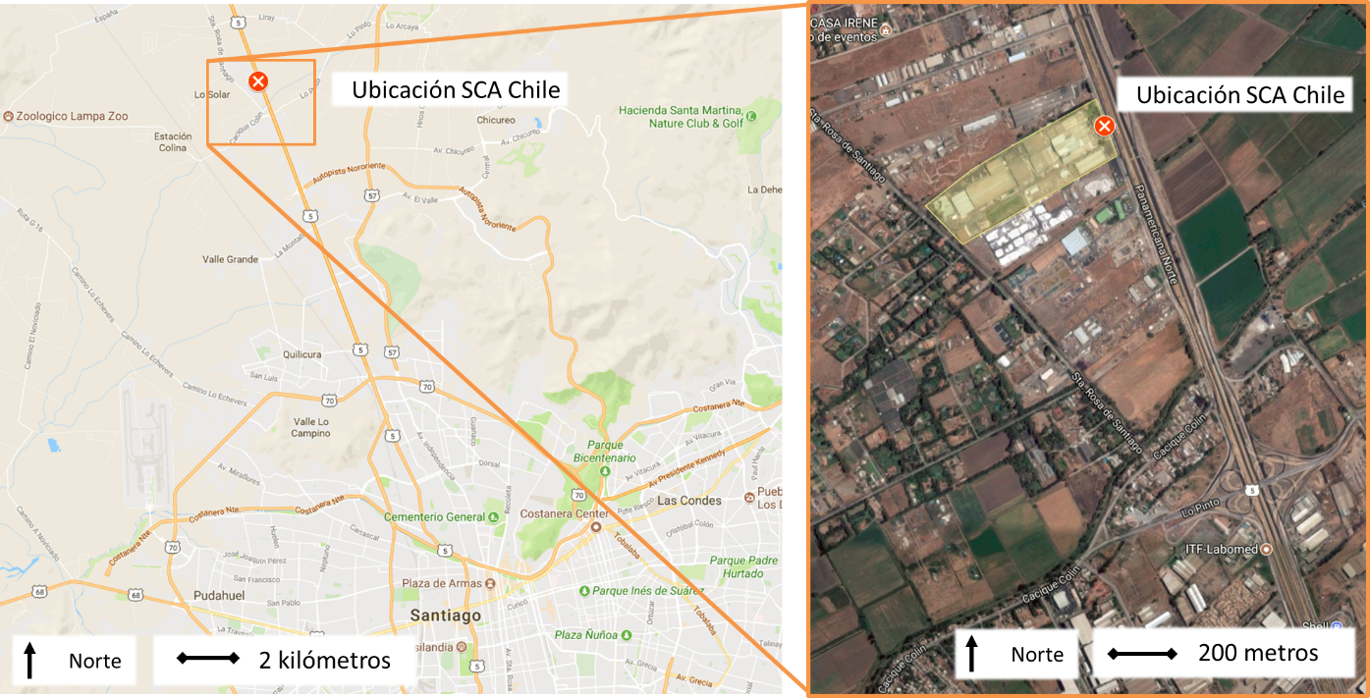
Coordenadas UTM de referencia: DATUM WGS 84 | Huso: 19s | UTM N: 6.318.277 | UTM E: 337.234
Ruta de acceso: Desde Santiago Centro, tomar ruta 5 Norte en dirección al Norte. Luego incorporarse a calle Lo Pinto, y girar a la derecha con dirección a Cacique Colin. Finalmente girar a la izquierda con dirección a Pdte Eduardo Frei Montalva, y recorrer 1 km aproximadamente, hacia el norte.

Layout del proyecto (Fuente: Adenda 3, Anexo 2). 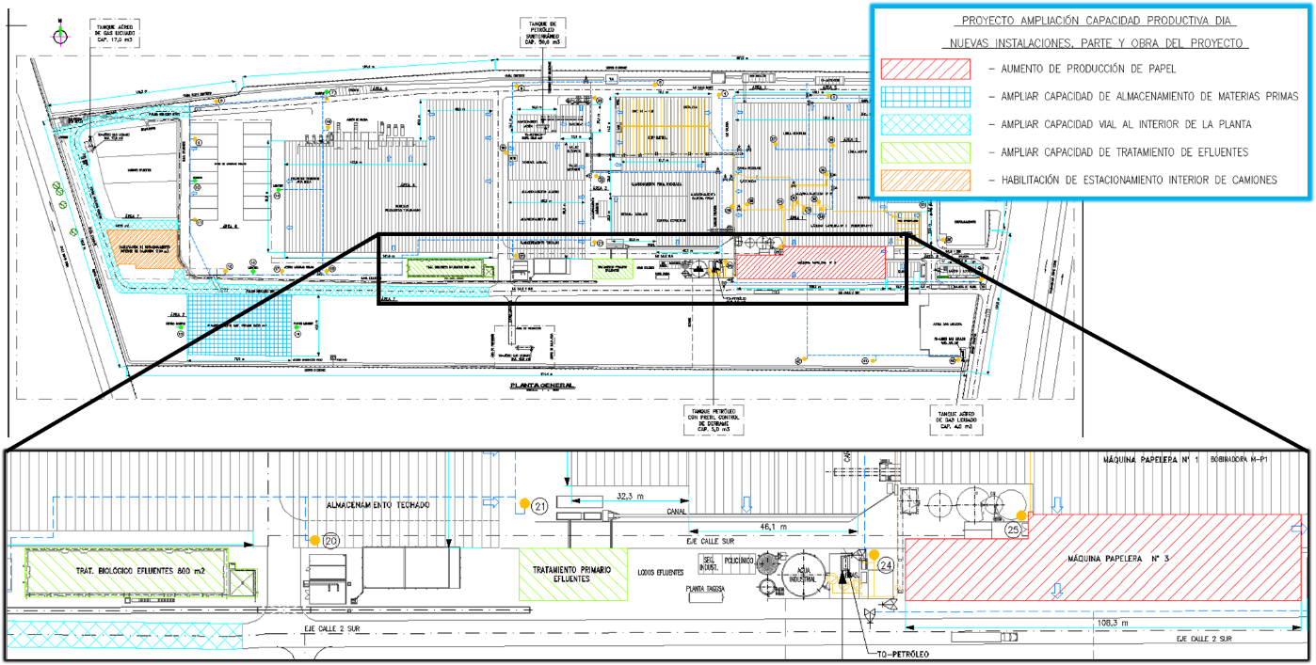

Layout de proceso de tratamiento primario (Fuente: Titular).
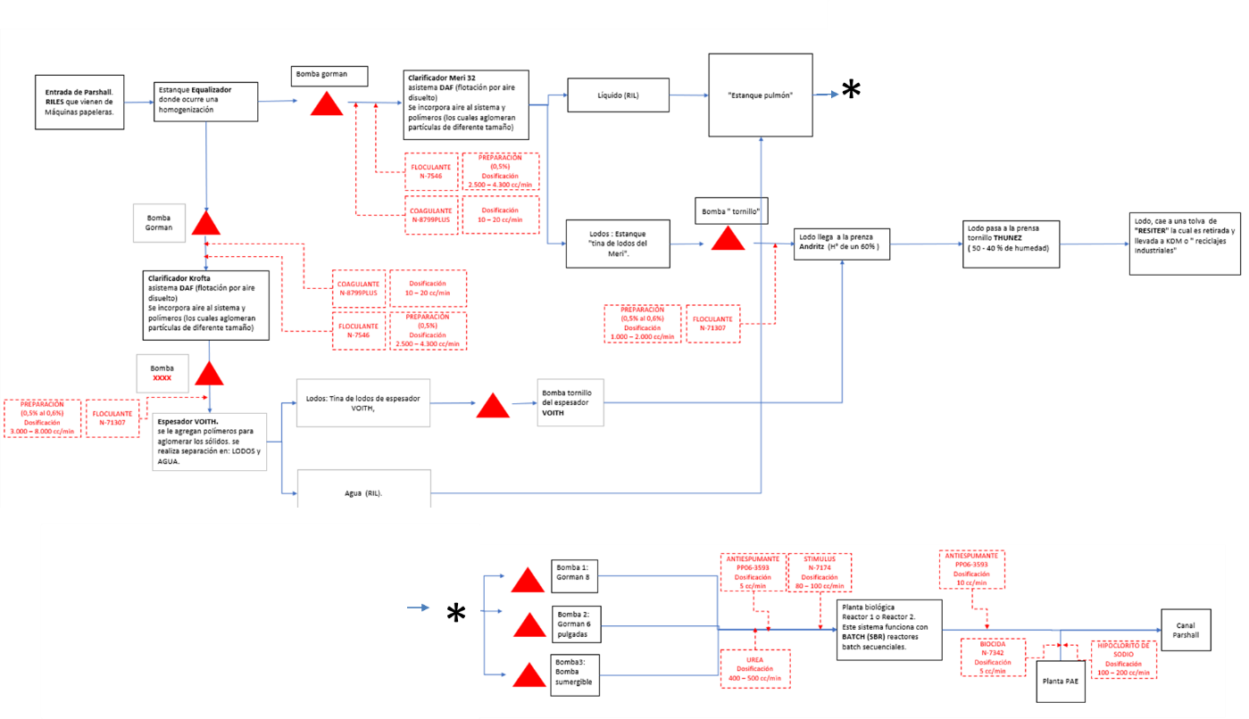

Layout de proceso de tratamiento secundario (Fuente: Titular).
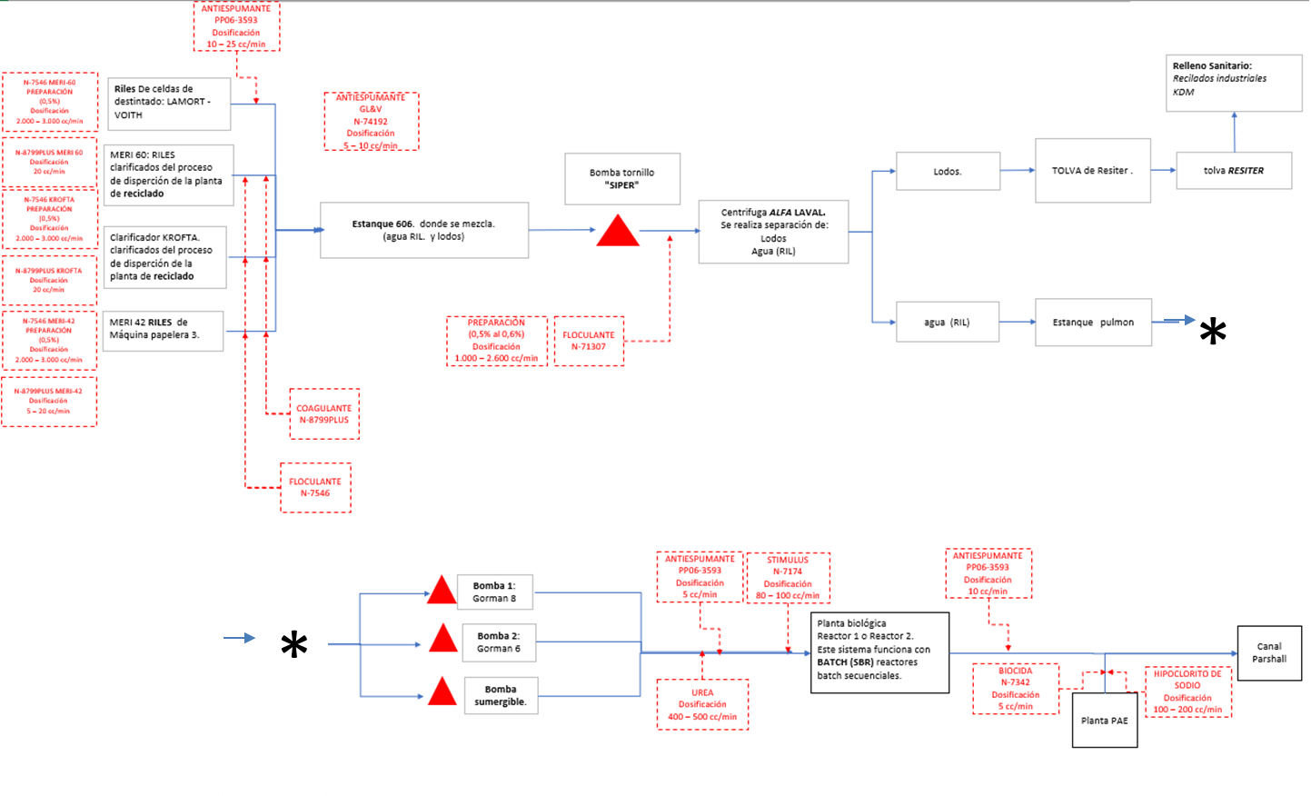

INSTRUMENTOS DE CARÁCTER AMBIENTAL FISCALIZADOS

Identificación de Instrumentos de Carácter Ambiental fiscalizados.
N° | Instrumento | Fecha | Comisión/ Institución | Nombre | Etapa en que se encuentra
1 | RCA 207/2008 | 24/03/2008 | Comisión Regional del Medio Ambiente | Ampliación Capacidad Productiva | En Operación
2 | RCA 455/2011 | 26/10/2011 | Comisión de Evaluación Región Metropolitana | Segunda Caldera a Carbón con Sistema de Abatimiento | En Operación
3 | DS 90/2000 | 07/03/2001 | MINSEGPRES | Establece Norma de Emisión para la regulación de contaminantes asociados a las descargas de residuos líquidos a aguas marinas y continentales superficiales.

ANTECEDENTES DE LA ACTIVIDAD DE FISCALIZACIÓN

Motivo de la Actividad de Fiscalización

Motivo |  | Descripción
 | Programada
X | No programada | X | Denuncia
X | No programada |  | Autodenuncia
X | No programada |  | De Oficio
X | No programada |  | Otro
X | No programada | Detalles: Se tuvieron a la vista 3 antecedentes (ver Anexo 1):  - Denuncia ID 214: Ingresada con fecha 15 de febrero de 2013, por el Consejo de Defensa del Estado (CDE), mediante Oficio Ord N° 1393. Dicha entidad informa la recepción de una denuncia de un particular, señalando que la empresa PISA S.A. (hoy SCA Chile S.A.), estaría vertiendo RILes sin tratar a un canal del sector, ubicado en camino Santa Rosa, por la parte posterior de sus instalaciones, lo cual generaría una posible contaminación de las aguas y emanación de olores molestos.  - Denuncia ID 1104-2016: Ingresada con fecha 23 de agosto de 2016, por la Superintendencia de Servicios Sanitarios (SISS) mediante el ORD N° 3044. Dicha entidad informa la recepción de una denuncia asociada a “eventual presencia de residuos industriales líquidos en canal paralelo a calle Santa Rosa, presumiblemente por parte de la empresa SCA Chile S.A”. Según lo señalado en dicho documento, “se realizó fiscalización a empresa indicada, el 8 de agosto reciente”.  - Denuncia ID 1236-2016: Ingresada con fecha 5 de octubre de 2016, por persona natural mediante formulario de denuncia. En el documento se indica lo siguiente: “Se realizó una denuncia a la Seremi de Salud quien visita e inspecciona el canal norte que bordea el Condominio Santa Teresita, Condominio Santa Rosa y Condominio San Marco (…) Se contrata a una empresa que toma muestra de agua del canal y elabora un informe de laboratorio donde indica que las aguas son contaminantes que no cumplen con la normativa”.  A través de la Solicitud de Actividad de Fiscalización Ambiental, SAFA N°286/2017, se requirió realizar inspección ambiental, a objeto de “verificar el cumplimiento de la Res. Exenta N°207, de 24 de marzo de 2008, en su Considerando 5.3.2 letra b) que se refiere a cumplir en todo momento los límites establecidos en el D.S 90/2000 Minsegpres "Norma de Emisión para la Regulación de contaminantes asociados a las descargas de Residuos Líquidos a Aguas Marinas y Continentales Superficiales" y de esta manera constatar el cumplimiento de la norma de emisión y calidad de aguas superficiales del cuerpo receptor. Sin perjuicio de ello, efectuar un recorrido en la planta para constatar su funcionamiento”

Materia Específica Objeto de la Fiscalización Ambiental

- Manejo de Residuos Líquidos

Aspectos relativos a la ejecución de la Inspección Ambiental

Ejecución de la inspección

Existió oposición al ingreso: NO | Existió auxilio de fuerza pública: NO
Existió colaboración por parte de los fiscalizados: SI | Existió trato respetuoso y deferente: SI
Observaciones: N/A

Esquema de recorrido

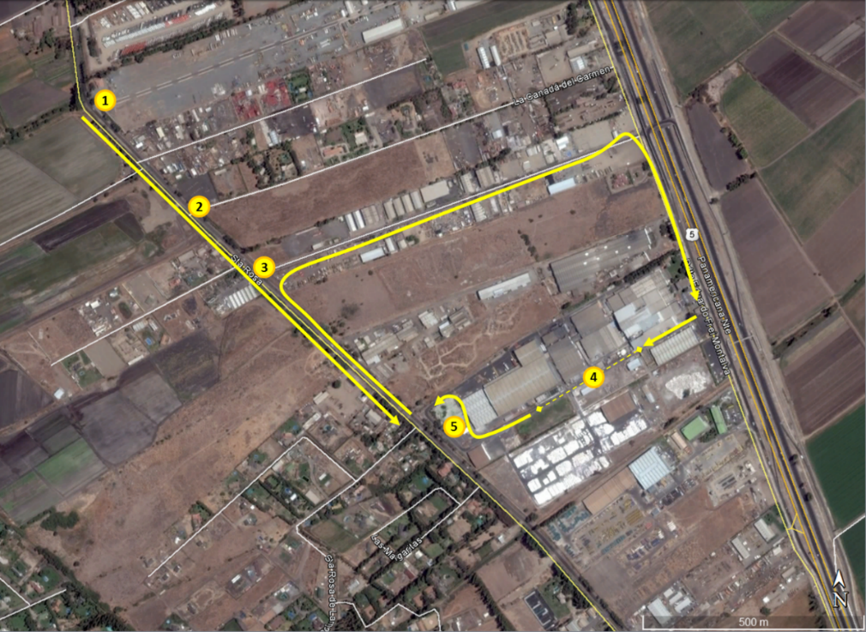

Detalle del Recorrido de la Inspección Ambiental del 6 de septiembre de 2017

N° de estación | Nombre/ Descripción de estación
1 | Punto de toma de muestra de aguas superficiales
2 | Punto de observación de flujo de agua superficial en dirección noroeste
3 | Punto de observación de agua estancada
4 | Recorrido de observación de componentes de PT de RILes
5 | Laguna de acumulación de RILes y descarga a canal (con caudalímetro)

Revisión Documental

Documentos Revisados

ID | Nombre del documento revisado | Origen/ Fuente | Observaciones
1 | Carta respuesta del titular a Requerimiento de Información del Acta de Inspección Ambiental del miércoles 06 de septiembre de 2017. Incluye la siguiente información en soporte digital:  - OC (Orden de Compra) N° 12001514  - Proyecto “Canales Planta Industrial”- Comuna de Lampa  - Layout de las plantas de tratamiento de agua  - Esquema de procesos de la planta de tratamiento de Aguas Residuales (Sistema primario y Secundario) | Titular, a requerimiento de SMA (ver Acta de Inspección del día 06 de septiembre de 2017 en Anexo 2) | Se adjunta como Anexo 3
2 | RPM 3023/2006 del 29 de agosto de 2006 | Expediente de Evaluación Ambiental RCA 455/2011 | Se adjunta como Anexo 6

HECHOS CONSTATADOS

Manejo de RILes

Número de hecho constatado: 1 | Estación N°:1, 2, 3, 4 y 5
Documentación Revisada:
- Carta respuesta del titular a Requerimiento de Información del Acta de Inspección Ambiental del miércoles 06 de septiembre de 2017.
- RPM 3023/2006 del 29 de agosto de 2006
Exigencias:
RCA 207/2008. “AMPLIACION CAPACIDAD PRODUCTIVA”
Considerando 3. d) Ampliación de la capacidad de tratamiento de efluentes industriales:
El sistema de tratamiento de RILes de Papeles Industriales S.A. actualmente en operación, consta de un sistema primario y un sistema secundario (biológico). El sistema primario cuenta con autorización mediante D.S. MOP N°107/98; D.S. MOP N°492/02; y D.S. MOP N°1169/02, y cuenta con Resoluciones de Monitoreo de la Superintendencia de Servicios Sanitarios (SISS) N°1511/00 y N°1560/03 que establecen el programa de autocontrol de la calidad de sus efluentes.
La razón de la implementación de un sistema de tratamiento secundario de RILes para la industria fue complementar el sistema de tratamiento primario mediante una tecnología de lodos activados que permita cumplir las exigencias de calidad de efluentes tratados descargados a cauces superficiales contenidas en el Decreto Supremo N°90 del Ministerio Secretaría General de la Presidencia (Minsegpres).
En Anexo N°1 de la Adenda N°1 de la DIA del proyecto, se incluye anteproyecto completo, del sistema de depuración y neutralización de RILes. Comprende memoria, especificaciones técnicas, diagrama del sistema de tratamiento con todas las etapas de éste, señalando entradas, salidas, niveles de eficiencia, monitoreos, capacidad en m³, etc.
El efluente de la planta de tratamiento de Residuos Industriales Líquidos (RILes) es descargado en el Canal Norte, el cual es un canal afluente al Estero Colina. El Canal Norte constituye en rigor un antiguo drenaje de aguas lluvias y de excedentes de riego de las parcelas del sector. Estos drenajes forman parte del sistema de evacuación natural de los terrenos del sector en el sentido general de la cuenca de oriente a poniente. De acuerdo al Anexo Nº13 de la Adenda Nº1 de la DIA del proyecto, el caudal de la acequia donde se vierte el efluente tratado es de 100,88 litros/seg. En el Anexo Nº2 de la Adenda Nº3 de la DIA del proyecto “lay out situación actual”, se puede observar la ubicación de estas obras en relación a las demás instalaciones de la planta.
El tratamiento primario y secundario de efluentes industriales de Papeles Industriales S.A. (PISA) es pre-existente al proyecto. El primario se ocupa de la eliminación del particulado que puede ser removido por tratamientos físico-químicos. El tratamiento secundario, es del tipo biológico, lodos activados. En general, las obras asociadas a esta parte del proyecto, están referidas a acciones de desmontaje y montaje de equipos tales como; bombas, cañerías, válvulas y una centrifuga para la deshidratación de lodos. Se utilizarán equipos y herramientas según requerimiento de fuerza y potencia, con personal especializado.
Considerando 5.3.2. Agua de proceso y residuos industriales líquidos.
Para la fase de operación, el titular compromete la implementación de las siguientes medidas:
(…) b) Cumplir en todo momento los límites establecidos en el D.S 90/2000 Minsegpres "Norma de Emisión para la Regulación de contaminantes asociados a las descargas de Residuos Líquidos a Aguas Marinas y Continentales Superficiales".(…)
(…) d) En caso de falla total de la planta biológica, el titular almacenará las aguas efluentes en la laguna de emergencia especialmente dispuesta e implementada para dicha contingencia. En tal caso, se deberá dar aviso oportuno a la Autoridad Sanitaria y a la Superintendencia de Servicios Sanitarios. (…)
RCA 455/2011. “Segunda Caldera a Carbón con Sistema de Abatimiento”
Considerando 3.4. Fase de operación. La Segunda Caldera a Carbón considerada en el presente proyecto ya se encuentra operando y tal como se mencionó anteriormente, con Registro Nº 2221 de la SEREMI de Salud y con las compensaciones de emisiones reguladas en coordinación con dicha Autoridad Sanitaria.
Específicamente, el presente Proyecto Segunda Caldera a Carbón con Sistema de Abatimiento, tiene las siguientes implicancias:
(…) c. Aumento de RILes tratados en Planta actual de Tratamiento de RILes, de 4.121 m³/día a 4.134 m³/día, derivadas del Scrubber Húmedo. (…)
De acuerdo a lo anterior, el titular declara que el proyecto no contempla otras implicancias y/o modificaciones respecto al Proyecto Aprobado según RCA Nº 207/2008. Específicamente, no se considera modificaciones en los procesos productivos indicados en el punto 1.7.1 del informe consolidado de evaluación, la Planta de Tratamiento de RILes aprobada según RCA Nº 207/2008 no requiere un aumento de capacidad y la Planta de Tratamiento de Aguas Servidas se mantiene.
A continuación, se describe en detalle las implicancias del Proyecto "Segunda Caldera a Carbón con Sistema de Abatimiento", en su operación.
Considerando 5.4. Respecto de los impactos ocasionados sobre el componente ambiental Agua, referidas a RILes, el titular se obliga a: Fase de Operación
5.4.1 Incrementar los RILes tratados en la Planta de 4.121 m³/día a 4.134 m³/día.
5.4.2 Cumplir con el DS 90/ 00 Minsegpres, que establece normas de emisión para la regulación de contaminantes asociados a las descargas de residuos líquidos a aguas marinas y continentales superficiales.
DS 90/2000 del MINSEGPRES, “Establece Norma de Emisión para la regulación de contaminantes asociados a las descargas de residuos líquidos a aguas marinas y continentales superficiales”.
4. LIMITES MAXIMOS PERMITIDOS PARA DESCARGAS DE RESIDUOS LIQUIDOS A AGUAS CONTINENTALES SUPERFICIALES Y MARINAS
4.1 Consideraciones generales.
4.1.1 La norma de emisión para los contaminantes a que se refiere el presente decreto está determinada por los límites máximos establecidos en las tablas números 1, 2, 3, 4 y 5, analizados de acuerdo a los resultados que en conformidad al punto 6.4 arrojen las mediciones que se efectúen sobre el particular. Los límites máximos permitidos están referidos al valor de la concentración del contaminante o a la unidad de pH, temperatura y poder espumógeno.
4.2 Límites máximos permitidos para la descarga de residuos líquidos a cuerpos de aguas fluviales. TABLA Nº 1 LIMITES MAXIMOS PERMITIDOS PARA LA DESCARGA DE RESIDUOS LIQUIDOS A CUERPOS DE AGUA FLUVIALES

Hechos:
Resumen de antecedentes previos a la actividad de Inspección Ambiental
- Para la planificación y ejecución de las actividades de fiscalización se tuvieron en consideración 3 antecedentes (ver Anexo 1):
  - Denuncia ID 214: Ingresada con fecha 15 de febrero de 2013, por el Consejo de Defensa del Estado (CDE), mediante Oficio Ord N° 1393. Dicha entidad informa la recepción de una denuncia de un particular, señalando que la empresa PISA S.A. (hoy SCA), estaría vertiendo RILes sin tratar a un canal del sector, ubicado en camino Santa Rosa, por la parte posterior de sus instalaciones, lo cual generaría una posible contaminación de las aguas y emanación de olores molestos. En el expediente digital de la denuncia se registró la respuesta de esta Superintendencia, Oficio Ord U.I.P.S. N° 35/2013, solicitando la remisión de la denuncia interpuesta por el particular referenciado y de todos los antecedentes relevantes. Según los registros, no hubo respuesta del CDE a dicho Oficio.
  - Denuncia ID 1104-2016: Ingresada con fecha 23 de agosto de 2016, por la Superintendencia de Servicios Sanitarios (SISS) mediante el ORD N° 3044. Dicha entidad informa la recepción de una denuncia asociada a “eventual presencia de residuos industriales líquidos en canal paralelo a calle Santa Rosa, presumiblemente por parte de la empresa SCA Chile S.A”. Según lo señalado en dicho documento, “se realizó fiscalización a empresa indicada, el 8 de agosto reciente”; a dicha carta se adjuntaron antecedentes de la denuncia (correos de comunicación entre denunciante y fiscalizadora SISS, fotografías del canal receptor de RILes) y de la inspección (Acta de inspección ambiental en formato SMA y fotografías de la Inspección).
  - Denuncia ID 1236-2016: Ingresada con fecha 5 de octubre de 2016, por persona natural mediante formulario de denuncia. En el documento se indica lo siguiente: “Se realizó una denuncia a la Seremi de Salud quien visita e inspecciona el canal norte que bordea el Condominio Santa Teresita, Condominio Santa Rosa y Condominio San Marco, la Seremi observa la descarga de RILes donde estos dejan un precipitado de color gris, a su vez el olor muy desagradable e indicamos que este aroma aumenta con el calor. Se contrata a una empresa que toma muestra de agua del canal y elabora un informe de laboratorio donde indica que las aguas son contaminantes que no cumplen con la normativa Solicitamos una inspección de parte de la Superintendencia del Medio Ambiente”. Se adjuntaron Acta N° 097498 de la SEREMI de Salud, antecedentes del denunciado, fotografías del canal asociado a los hechos denunciados y de la actividad de muestreo, informe de laboratorio respecto al análisis de dicha muestra, Informe de Ensayo de la muestra (Laboratorio Hidrolab) y un Acta de Asamblea Extraordinaria de Propietarios del Condominio Santa Teresita de Lisieux Lampa, organización representada por el denunciante.

- Respecto a los elementos enunciados, se puede indicar que las denuncias ID 1104-2016 y 1236-2016 están asociadas a los mismos hechos en cuanto a temporalidad (8 y 9 de agosto respectivamente) y ubicación, desde puntos de vistas diferentes.
  - La denuncia ID 1104-2016, que incluye un acta de Inspección Ambiental en formato de la SMA elaborada por fiscalizadora de la SISS, constata los siguientes hechos:
    - La visita se origina a partir de denuncia de vecinos respecto de la calidad aparente de canal que recibe los RILes de la empresa.
    - En la Inspección se observó el sistema de tratamiento de RILes (incluyendo el punto de descarga), quedando constancia de sus componentes, procesos y funcionamiento en el acta respectiva.
    - Se visitó previamente el canal y se observaron vestigios de sólidos en las paredes, de color gris azulino.
    - Fiscalizada exhibió Informes de laboratorio de análisis de efluentes, revisándose el mes de junio de 2016, constatándose que se realizaron dos muestreos; sin embargo, la fiscalizada indicó a la fiscalizadora que el sistema SACEI no le permitió ingresar 2 análisis, por lo que ingresó un promedio de ambos.

  - Por otra parte, respecto a los elementos incorporados en la denuncia ID 1236-2016 se hacen las siguientes observaciones:
    - Se incluyó un acta levantada por funcionaria de la SEREMI de Salud de la Región Metropolitana. Se hace notar que la parte que firma la recepción del documento corresponde a un representante del condominio Santa Teresita de Lisieux, y no al representante de la Unidad Fiscalizable analizada en el procedimiento de fiscalización en curso; se transcriben a continuación las partes legibles relevantes: “Se inspecciona Sistema de Tratamiento y captación de agua potable del condominio debido a correo electrónico que indicaba que la empresa cercana al condominio SCA (papelera), descarga sus RILes al estero o curso superficial que bordea el condominio, estos RILes dejarían un precipitado de color gris claro. Se constata que el estero que rodea al condominio se encuentra seco, pero el lecho presenta un color gris claro, dando la impresión de una capa de pintura sobre el lecho…”
    - El Informe del Laboratorio SK Ecología adjunto a la denuncia, indica que se analizó una muestra tomada del canal de regadío del Condominio Santa Teresita, el día 24 de agosto de 2016. De la revisión del documento se observa que los límites a los parámetros señalados corresponden a los establecidos en la Tabla N° 1 del D.S. 90/2000, los que son aplicables únicamente a los puntos de descarga de los respectivos regulados, y no a la calidad del agua del cuerpo receptor, por lo que en relación al potencial hallazgo a dicha normativa, planteado por la parte denunciante, es posible descartar dicho medio de prueba.
Resultados de la Inspección Ambiental.
- Respecto de la revisión de la Planta de Tratamiento de RILes del titular, los elementos y procesos asociados se describen en el Acta de inspección (ver Anexo 2).
- Respecto de los resultados de la actividad de inspección ambiental sobre los hechos denunciados propiamente tal, se puede indicar lo siguiente:
  - Se revisó el Catastro de Resoluciones de Programa de Monitoreo (RPM), a fin de identificar descargas reguladas al cuerpo receptor. El resultado se presenta en la Figura 1; la única descarga cercana corresponde a la descrita por la RPM 2186/2008-SISS, perteneciente a otra Unidad Fiscalizable, y asociada a un cuerpo receptor subterráneo, por lo que no tendría relación con la calidad del cuerpo receptor señalado en la denuncia.
  - Todas las coordenadas señaladas a continuación se encuentran en sistema de coordenadas WGS 84 Huso 19s.
  - La actividad de inspección se inició con la obtención de una muestra de agua en uno de los puntos establecidos en la denuncia (cuerpo receptor), en las coordenadas Este 335.867 y Norte 6.318.657, las que fueron analizadas por el Laboratorio SGS. Los resultados del análisis se presentan en Anexo 4.
  - En relación al punto de toma de muestra, el flujo del agua proviene desde la dirección en que se encuentra la empresa papelera fiscalizada, SCA Chile S.A., cuyo punto de descarga se encuentra aproximadamente a 1 kilómetro de distancia del punto de toma de muestra (ver Figura 2). En Inspección se observó que el "canal" es contiguo a la calle "Santa Rosa", y el agua fluye en dirección NorPoniente. Se revisaron varios tramos del canal, identificándose otro punto con aguas de características similares, en cuanto a su olor y textura, en las coordenadas E 336.199 y N 6.318.337 (ubicación aguas arriba respecto al punto anteriormente señalado). En esa ubicación se observó agua estancada. No se pudo identificar un ·punto "aguas arriba" de éste que tuviera un flujo de agua. Hacia el sureste del punto señalado, se observa una especie de canal que en el momento de la inspección no transportaba agua.
  - Se obtuvieron registros audiovisuales descriptivos de la condición del canal receptor de RILes en varios puntos, indicados en la Figura 2 y descritos en los párrafos anteriores.
    - Punto cercano a toma de muestra de agua superficial, coordenadas E 335.915 y N 6.318.610 (Fotografías 1 y 2).
    - Punto aguas arriba de la toma de muestra, donde se observa flujo de agua, coordenadas E 336.103 y N 6.318.423 (Fotografía 3 y Video del Anexo 7).
    - Punto aguas arriba del punto ii señalado anteriormente, con agua estancada, coordenadas E 336.193 y N 6.318.343 (Fotografía 4 y Video del Anexo 8).
    - Punto aguas arriba del punto iii señalado anteriormente, donde se observa superficialmente un curso de agua (presumiblemente canal antiguo) sin mantención, y sin flujo de agua en el momento de la inspección, coordenadas E 336.203 y N 6.318.328 (Video del Anexo 9).
  - En la actividad de inspección se consultó a don Nicolás Bulboa, Ingeniero de Procesos Planta de Efluentes y a doña Victoria Urzúa, Ingeniero Ambiental, sobre el cuerpo receptor del RIL tratado; al respecto, señaló que el agua descargada se incorpora a un canal paralelo a la Calle Santa Rosa, y que éste fue entubado en cierto tramo por un acuerdo entre el titular anterior PISA S.A. con la Superintendencia de Servicios Sanitarios y con los vecinos. Se requirió en acta la documentación que acredite dicho compromiso, lo que fue respondido por el titular mediante la entrega de un documento de Orden de Compra para la materialización de dichos trabajos. En dicho informe se presenta un plano de ubicación de los trabajos. El tramo identificado coincide con los puntos denunciados y registrados en el marco de la Inspección Ambiental de 2017.

Resultados de Control Directo.
- Para los análisis efectuados a continuación, se tuvo a la vista la Resolución Programa de Monitoreo, adjunta como Anexo 6 al presente informe.
- En base a los resultados de la actividad de Control Directo ejecutada los días 04 y 05 de septiembre de 2017, cuyo informe de ensayo se incluye en el expediente DFZ-2017-6138-XIII-NE-EI y en el presente informe como Anexo 5, se verifica la superación de los límites para los parámetros DBO₅ (en 10 veces el valor establecido en la RPM), y Sólidos Suspendidos Totales (SST, en 15 veces lo establecido en la RPM).
Resultados de Examen de Información.
- Para los análisis efectuados a continuación se tuvo a la vista la Resolución Programa de Monitoreo, adjunta como Anexo 6 al presente informe.
- De la revisión de los autocontroles del año 2017 reportados por el titular a través del Sistema de RILes vinculado a la ventanilla única del RETC, se detectaron potenciales Hallazgos, por lo que se generaron los siguientes expedientes que se derivaron a la División de Sanción y Cumplimiento de la SMA:
N° EXPEDIENTE | Estado | Periodo Informado | Punto Descarga | Norma | Informa | Efectúa descarga | Entrega dentro de plazo | Entrega parámetros solicitados | Entrega con frecuencia solicitada | Caudal se encuentra bajo Resolución | Parámetros se encuentran bajo norma | Presenta Remuestras | ¿Presenta potenciales Hallazgos?
DFZ-2017-6130-XIII-NE-EI | Derivado a DSC | 01-2017 | PUNTO 1 (CANAL DE DERRAME, LAMPA) | DS.90/00 | SI | SI | SI | SI | NO | SI | SI | NO APLICA | SI
DFZ-2017-6131-XIII-NE-EI | Derivado a DSC | 02-2017 | PUNTO 1 (CANAL DE DERRAME, LAMPA) | DS.90/00 | SI | SI | SI | SI | NO | SI | SI | NO APLICA | SI
DFZ-2017-6132-XIII-NE-EI | Derivado a DSC | 03-2017 | PUNTO 1 (CANAL DE DERRAME, LAMPA) | DS.90/00 | SI | SI | SI | SI | NO | SI | SI | NO APLICA | SI
DFZ-2017-6133-XIII-NE-EI | Derivado a DSC | 04-2017 | PUNTO 1 (CANAL DE DERRAME, LAMPA) | DS.90/00 | SI | SI | SI | SI | NO | NO | SI | NO APLICA | SI
DFZ-2017-6134-XIII-NE-EI | Derivado a DSC | 05-2017 | PUNTO 1 (CANAL DE DERRAME, LAMPA) | DS.90/00 | SI | SI | SI | SI | NO | SI | SI | NO APLICA | SI
DFZ-2017-6135-XIII-NE-EI | Derivado a DSC | 06-2017 | PUNTO 1 (CANAL DE DERRAME, LAMPA) | DS.90/00 | SI | SI | SI | SI | NO | SI | SI | NO APLICA | SI
DFZ-2017-6136-XIII-NE-EI | Derivado a DSC | 07-2017 | PUNTO 1 (CANAL DE DERRAME, LAMPA) | DS.90/00 | SI | SI | SI | SI | NO | SI | SI | NO APLICA | SI
DFZ-2017-6137-XIII-NE-EI | Derivado a DSC | 08-2017 | PUNTO 1 (CANAL DE DERRAME, LAMPA) | DS.90/00 | SI | SI | SI | SI | NO | SI | SI | NO APLICA | SI
DFZ-2017-6138-XIII-NE-EI | Derivado a DSC | 09-2017 | PUNTO 1 (CANAL DE DERRAME, LAMPA) | DS.90/00 | SI | SI | SI | SI | NO | SI | NO | NO APLICA | SI
- En base a los autocontroles reportados por el titular, se observa superación del Caudal de descarga en abril de 2017, de aproximadamente 6.800 m³/día adicionales a los establecidos en la RPM (9.000 m³/día).

Registros
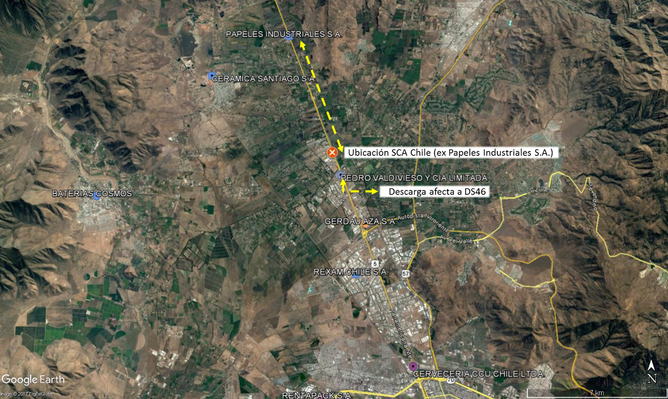
Figura 1 | Fecha: N/A
Descripción del medio de prueba: Ubicación de descargas reguladas, según Catastro de Resoluciones de Programas de Monitoreo de la SMA, actualizado al 31 de marzo de 2017. Se identifica una descarga de RILes cercana a la de SCA, a un cuerpo de agua diferente (subterráneo). También se observa que la ubicación de la descarga de SCA (ex Papeles Industriales S.A.) se encuentra descrita erróneamente, a una distancia de 6,7 km aproximadamente respecto de la ubicación real.

Registros
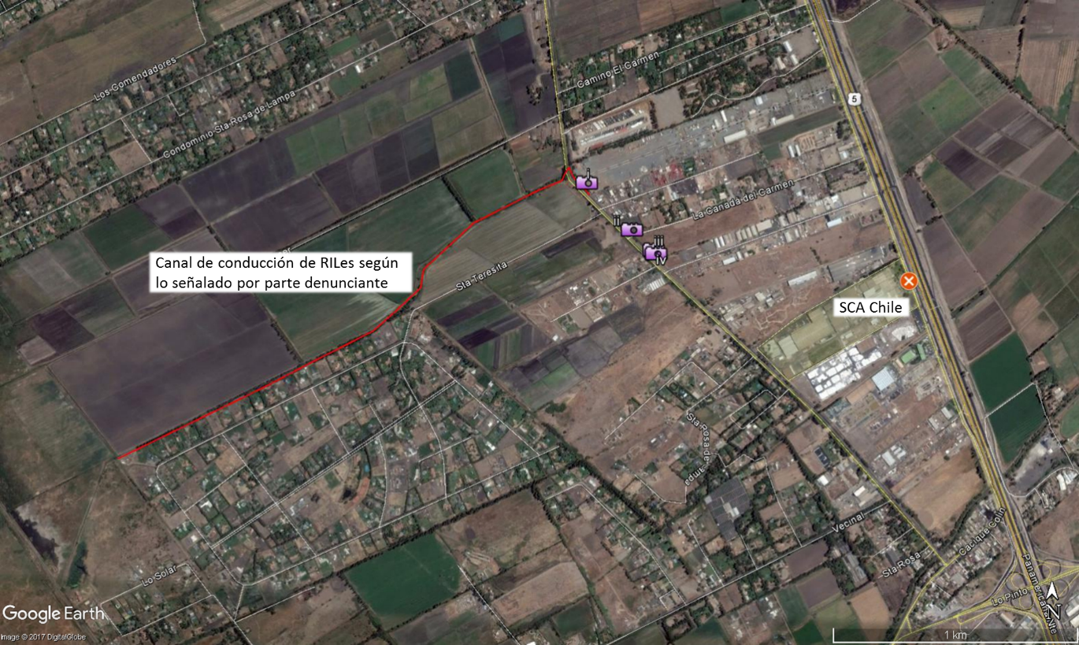
Figura 2 | Fecha: N/A
Descripción del medio de prueba: Ubicación de Canal receptor de descarga de la Unidad Fiscalizable SCA CHILE S.A. – LAMPA, según los elementos aportados por la parte denunciante (línea roja), con la ubicación de los medios de prueba (íconos morados) señalados en el Hecho Constatado 1 del presente Informe de Fiscalización.

Registros
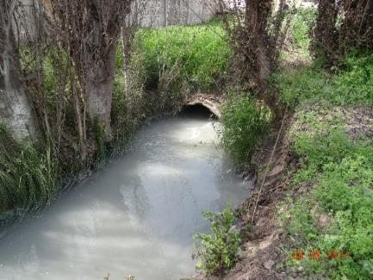 |  |  | 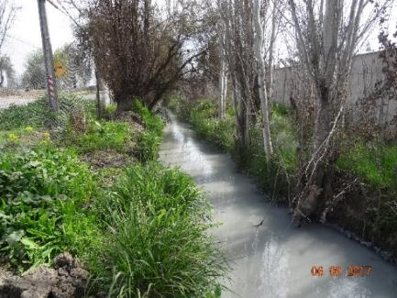
Fotografía 1 | Fecha: 6 de septiembre de 2017 |  | Fotografía 2 | Fecha: 6 de septiembre de 2017
Coordenadas UTM DATUM WGS84 HUSO 19s | Norte: 6.318.610 | Este: 335.915 | Coordenadas UTM DATUM WGS84 HUSO 19s | Norte: 6.318.610 | Este: 335.915
Descripción del medio de prueba: Estado de cuerpo receptor de RILes registrado desde el punto i de la Figura 2, vista en dirección “aguas arriba”. |  |  | Descripción del medio de prueba: Estado de cuerpo receptor de RILes registrado desde el punto i de la Figura 2, vista en dirección “aguas abajo”.
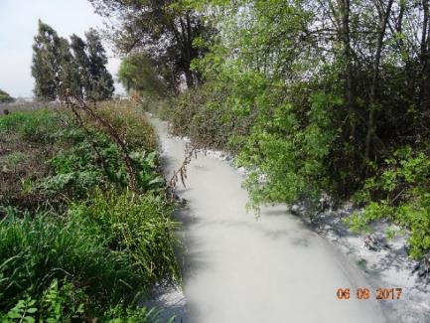 |  |  | 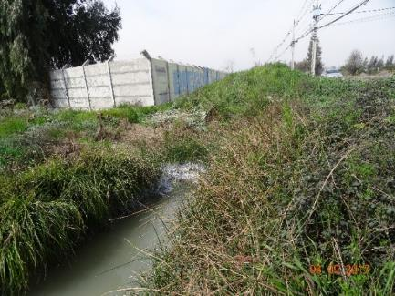
Fotografía 3 | Fecha: 6 de septiembre de 2017 |  | Fotografía 4 | Fecha: 6 de septiembre de 2017
Coordenadas UTM DATUM WGS84 HUSO 19s | Norte: 6.318.423 | Este: 336.103 | Coordenadas UTM DATUM WGS84 HUSO 19s | Norte: 6.318.343 | Este: 336.193
Descripción del medio de prueba: Estado de cuerpo receptor de RILes registrado desde el punto ii de la Figura 2, en dirección “aguas arriba”. Ver también video de Anexo 7. |  |  | Descripción del medio de prueba: Estado de cuerpo receptor de RILes registrado desde el punto iii de la Figura 2, en dirección “aguas arriba”. Ver también video de Anexo 8. Para ver registro del punto iv de la Figura 2, ver video de Anexo 9.

Número de hecho constatado: 2 | Estación N°:4
Documentación Revisada: N/A
Exigencias:
Ley N° 19.300, Ley de Bases Generales del Medio Ambiente.
Artículo 8, inciso 1. Los proyectos o actividades señalados en el artículo 10 sólo podrán ejecutarse o modificarse previa evaluación de su impacto ambiental, de acuerdo a lo establecido en la presente ley […].
Artículo 10. Los proyectos o actividades susceptibles de causar impacto ambiental, en cualquiera de sus fases, que deberán someterse al Sistema de Evaluación de Impacto Ambiental (SEIA), son los siguientes:
[…].o) Proyectos de saneamiento ambiental, tales como sistemas de alcantarillado y agua potable, plantas de tratamiento de aguas o de residuos sólidos de origen domiciliario, rellenos sanitarios, emisarios submarinos, sistemas de tratamiento y disposición de residuos industriales líquidos o sólidos; […].
D.S N°40 de 2012 del MMA
Artículo 2.- Definiciones. Para los efectos de este Reglamento se entenderá por: […].g) Modificación de proyecto o actividad: Realización de obras, acciones o medidas tendientes a intervenir o complementar un proyecto o actividad, de modo tal que éste sufra cambios de consideración. Se entenderá que un proyecto o actividad sufre cambios de consideración cuando:
g.1. Las partes, obras o acciones tendientes a intervenir o complementar el proyecto o actividad constituyen un proyecto o actividad listado en el artículo 3 del presente Reglamento […].
Artículo 3.- Tipos de proyectos o actividades. Los proyectos o actividades susceptibles de causar impacto ambiental, en cualesquiera de sus fases, que deberán someterse al Sistema de Evaluación de Impacto Ambiental, son los siguientes:
[…] o.7. Sistemas de tratamiento y/o disposición de residuos industriales líquidos, que cumplan al menos alguna de las siguientes condiciones:
[…] o.7.2 Que sus efluentes se usen para el riego, infiltración, aspersión y humectación de terrenos o caminos; […].
Hechos:
- Durante la actividad de inspección, se revisaron los elementos que conforman la PT de RILes del titular, los que se encuentran descritos en el acta respectiva (ver Anexo 2). En dicha ocasión don Nicolás Bulboa y doña Victoria Urzúa, sostuvieron lo siguiente: “Parte de estas aguas es usada para riego de canchas y áreas verdes de la planta”. Para ello, disponen de un estanque de 30 m³ ubicado en las coordenadas Este 336.713, Norte 6.317.977, WGS84 UTM19s (ver Fotografía 5).
- La RCA 207/2008 señala en su Considerando 3. d) lo siguiente: “El efluente de la planta de tratamiento de Residuos Industriales Líquidos (RILes) es descargado en el Canal Norte, el cual es un canal afluente al Estero Colina”. En el resto de dicho documento no se hace mención alguna al riego en áreas internas. La única referencia a la actividad de riego se encuentra en el Considerando 5.3.2. Agua de proceso y residuos industriales líquidos, en el que se señala lo siguiente:
“Para la fase de operación, el titular compromete la implementación de las siguientes medidas:
- Establecer un programa de monitoreo para el cumplimiento de la norma NCh.1333/78 en calidad de agua para riego. Dicho monitoreo se realizará mensualmente y sus resultados serán enviados una vez al mes a la Secretaría Regional Ministerial de Salud y al Servicio Agrícola y Ganadero de la Región Metropolitana”
- Se consultó por dicho programa de monitoreo (ver último párrafo de sección “8. Hechos constatados” en el acta de inspección, anexo 2). A continuación, se transcribe el contenido referido: “Consultados respecto al monitoreo de aguas conforme a la Norma Chile 1.333, señalaron que el agua monitoreada corresponde a la Descarga de RILes, que se han efectuado dichos monitoreos, que se consultó por el ingreso de dichos reportes a la SEREMI de Salud y en Ventanilla Única, sin que se le diera una respuesta concreta”. Entonces, el monitoreo de aguas conforme a la Norma Chilena 1.333 aplica para el efluente en el punto de descarga, y no para las aguas empleadas para riego de canchas y áreas verdes de la planta.
- En relación a lo anterior, se puede indicar que las RCAs del titular no contemplan actividades de riego, infiltración, aspersión y/o humectación de terrenos o caminos con los efluentes tratados;
- De acuerdo a lo constatado en terreno, sin observaciones por parte del titular, se puede indicar que éste ha efectuado una actividad no evaluada ambientalmente, que representa un cambio de consideración según lo establecido en el Artículo 2° letra g.1) del D.S. 40 del 2012 del MMA, ocupando parte de los RILes post- tratamiento en el riego de canchas y espacios verdes existentes en sus instalaciones, constituyendo las características del literal o.7.2 del artículo 3° del D.S. N° 40/2012 del MMA

Registros
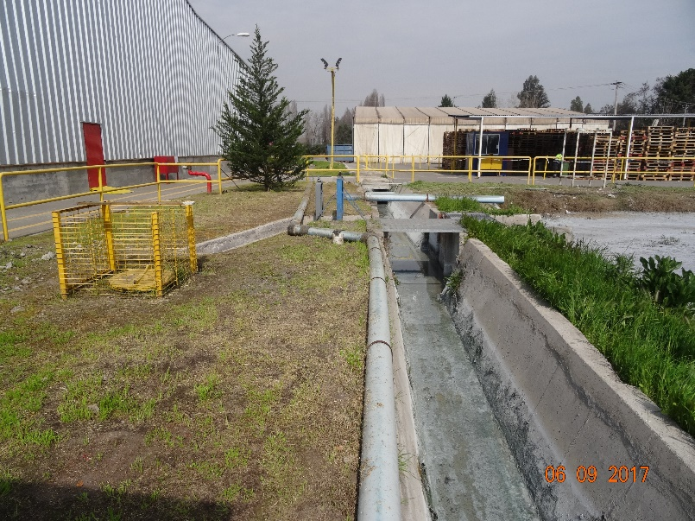
Fotografía 5. | Fecha: 6 de septiembre de 2017
Coordenadas UTM DATUM WGS84 HUSO 19s | Norte: 6.317.977 | Este: 336.713
Descripción del medio de prueba: Estanque de 30 m³ para almacenamiento de RILes tratados (izquierda, delimitado por rejas y tapa de color amarillo), empleados para riego de cancha y áreas verdes de la planta, según lo declarado por el titular.

OTROS HECHOS

Otros Hechos N°1. Manejo de RILes
Descripción:
- Durante la actividad de inspección, se revisaron los elementos que conforman la PT de RILes del titular, los que se encuentran descritos en el acta respectiva (ver Anexo 2), y de los cuales se puede indicar lo siguiente:
  - La empresa papelera descarga los RILes post-tratamiento a una canaleta que los conduce hasta el punto de descarga propiamente tal.
  - En la inspección se observaron puntos de ingreso de residuos líquidos sin tratamiento completo a la misma canaleta que recibe RILes con tratamiento completo. Dichos puntos se identifican espacialmente en la Figura 3.
  - En inspección se constató que la descarga del sistema SBR (RILes post-tratamiento) hacia la canaleta interna de conducción de RILes se mezcló con elementos líquidos sin tratamiento completo, descargados a la misma canaleta, debido a deficiencias estructurales de los componentes “laguna de acumulación de RILes” y “clarificador”, descritas a continuación:
    - Descarga desde “laguna de acumulación de RILes”, ubicada “aguas abajo” del SBR: Se observó una laguna de acumulación de RILes ubicada en el extremo poniente de la instalación, cercana al punto de descarga de la planta (Estación de Inspección 5, ver Fotografía 6). Según el representante del titular, don Nicolás Bulboa, esta laguna corresponde a un sistema de emergencia que permite acumular RILes cuando la capacidad de tratamiento del SBR es sobrepasado (lo anterior coincide con la descripción de la “laguna de emergencia” señalada en el Considerando 5.3.2.d de la RCA 207/2008). Desde dicha Laguna, el agua puede ser reingresada al Sistema de Tratamiento de RILes en la sección de la denominada “Centrifugadora Alfa Laval”, según lo señalado por los representantes del titular. La laguna tiene una compuerta que permite la descarga de agua a la canaleta de conducción de RILes, lo que implica que este flujo puede unirse al flujo de agua descargada desde el Sistema SBR y de las descargas adicionales, como la señalada en el párrafo siguiente (ver Fotografía 7). Si bien se constató que dicha compuerta estaba cerrada, se observó también que había agua sobrepasando dicha compuerta por uno de sus lados, constituyendo un flujo en dirección al medidor de caudal situado aguas abajo y al punto de descarga (ver Fotografías 7 y 8, y video en Anexo 10).
    - Descargas desde “clarificador”, ubicado “aguas arriba” del SBR: Se observaron tres elementos de descarga (dos tubos y un canal abierto) previo a la descarga desde el SBR, las que provienen de aguas “de alimentación al Sistema Biológico”, según lo descrito por Nicolás Bulboa (ver Fotografía 9). Al momento de la descarga de agua desde SBR a dicha canaleta (constatada a las 14:45 horas, ver video en Anexo 11) se observó una descarga adicional, aproximadamente a 80 metros de distancia en dirección “aguas arriba”, de una porción de líquido espeso proveniente del clarificador, hacia la misma canaleta de conducción de RILes (ver Fotografía 10 y videos en Anexo 12 y 13), constituyendo dicha descarga un aporte de RIL sin tratamiento completo, espumoso y de color grisáceo. Respecto a esta descarga, se registró la parte del Sistema de tratamiento de donde viene dicho material (ver video en Anexo 14); se puede observar que el clarificador está a su máxima capacidad, descartándose parte del RIL sin tratamiento completo hacia la canaleta de conducción de RILes.

Registros
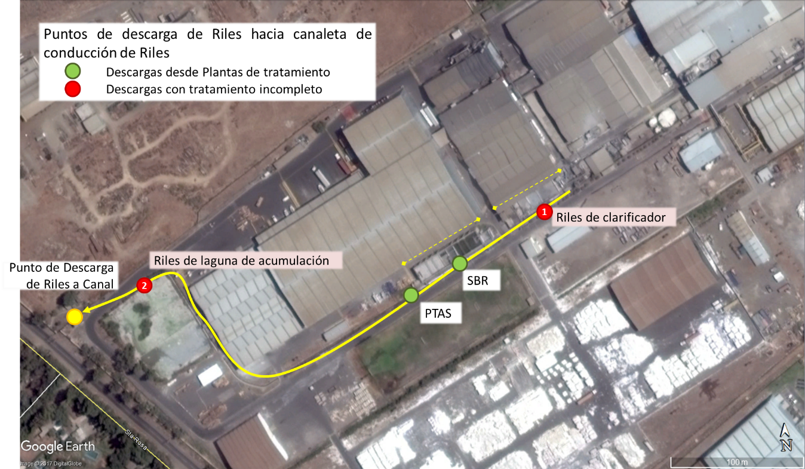
Figura 3 | Fecha: 6 de septiembre de 2017
Descripción del medio de prueba: Elementos observados en inspección. La línea amarilla representa la canaleta de conducción de Residuos líquidos (RILes y aguas servidas), con los respectivos puntos de incorporación de RIL tratado y de aguas servidas (puntos verdes). Los puntos de color rojo describen descargas con tratamiento incompleto hacia la misma canaleta, de (1) los clarificadores de la PT de RILes (Fotografías 6 y 7), y (2) de la laguna de acumulación de RILes (Fotografías 8, 9 y 10). En el punto amarillo se ubican el medidor de caudal Parshall, y la descarga de la canaleta hacia el canal o cuerpo receptor.

Registros
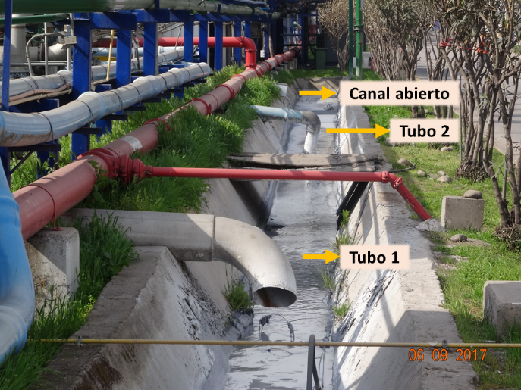 |  |  | 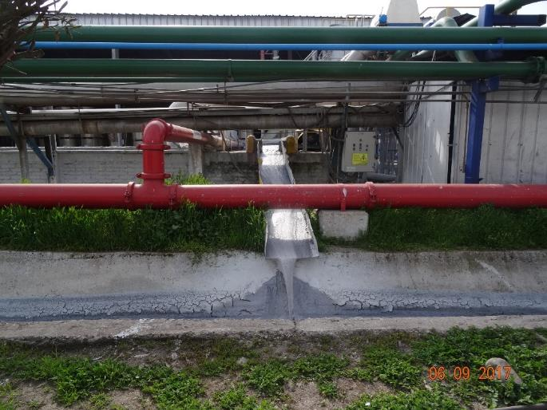
Fotografía 6 | Fecha: 06 de septiembre de 2017 |  | Fotografía 7 | Fecha: 06 de septiembre de 2017
Coordenadas UTM DATUM WGS84 HUSO 19s | Norte: 6.318.046 | Este: 336.942 | Coordenadas DATUM WGS84 HUSO 19s | Norte: 6.318.066 | Este: 336.990
Descripción del medio de prueba: Elementos que permiten descarga de RILes sin el paso previo por el Sistema Biológico SBR, desde clarificadores a canaleta de conducción. |  |  | Descripción del medio de prueba: Descarga de RILes sin el paso previo por el Sistema Biológico SBR desde clarificadores a canaleta de conducción, mediante el denominado “canal abierto” señalado en la Fotografía 9 (Ver videos en Anexos 12 y 13).

Registros
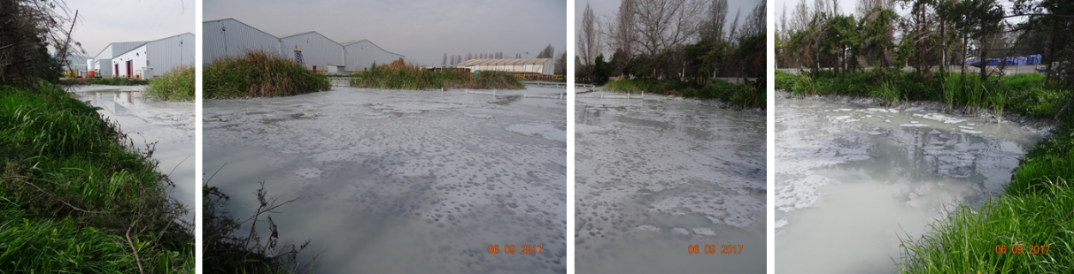
Fotografía 8 |  |  |  | Fecha: 6 de septiembre de 2017
Coordenadas UTM DATUM WGS84 HUSO 19s |  |  |  | Norte: 6.317.997 |  | Este: 336.640
Descripción del medio de prueba: Laguna de acumulación de RILes
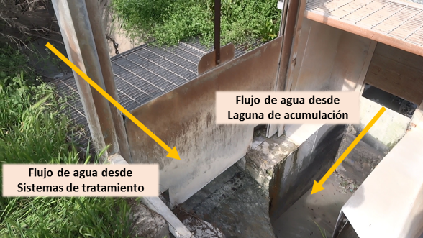 |  |  | 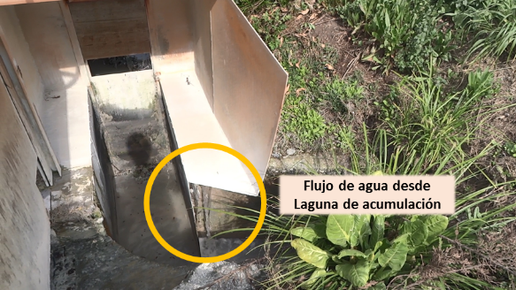
Fotografía 9 | Fecha: 06 de septiembre de 2017 |  | Fotografía 10 |  | Fecha: 06 de septiembre de 2017
Coordenadas UTM DATUM WGS84 HUSO 19s | Norte: 6.318.032 | Este: 336.675 | Coordenadas DATUM WGS84 HUSO 19s |  | Norte: 6.318. 032 |  | Este: 336.675
Descripción del medio de prueba: Punto de unión entre descargas desde el Sistema de Tratamiento de Aguas y la Laguna de acumulación de RILes (Ver video en Anexo 10) |  |  | Descripción del medio de prueba: Descarga de RILes sin tratamiento hacia canaleta de conducción de aguas tratadas (Ver video en Anexo 10), por rebalse de la compuerta (cerrada al momento de la inspección)

CONCLUSIONES

Los resultados de las actividades de fiscalización, asociados los Instrumentos de Carácter Ambiental indicados en el punto 3, permitieron identificar ciertos hallazgos que se describen a continuación:

N° Hecho constatado | Materia específica objeto de la fiscalización ambiental. | Exigencia asociada | Hallazgo
1 | Manejo de RILes | RCA 207/2008. “AMPLIACION CAPACIDAD PRODUCTIVA”  Considerando 3. d) Ampliación de la capacidad de tratamiento de efluentes industriales:  El sistema de tratamiento de RILes de Papeles Industriales S.A. actualmente en operación, consta de un sistema primario y un sistema secundario (biológico). El sistema primario cuenta con autorización mediante D.S. MOP N°107/98; D.S. MOP N°492/02; y D.S. MOP N°1169/02, y cuenta con Resoluciones de Monitoreo de la Superintendencia de Servicios Sanitarios (SISS) N°1511/00 y N°1560/03 que establecen el programa de autocontrol de la calidad de sus efluentes. (…)  El efluente de la planta de tratamiento de Residuos Industriales Líquidos (RILes) es descargado en el Canal Norte, el cual es un canal afluente al Estero Colina. El Canal Norte constituye en rigor un antiguo drenaje de aguas lluvias y de excedentes de riego de las parcelas del sector. Estos drenajes forman parte del sistema de evacuación natural de los terrenos del sector en el sentido general de la cuenca de oriente a poniente (…)  El tratamiento primario y secundario de efluentes industriales de Papeles Industriales S.A. (PISA) es pre-existente al proyecto. El primario se ocupa de la eliminación del particulado que puede ser removido por tratamientos físico-químicos. El tratamiento secundario, es del tipo biológico, lodos activados (…)  Considerando 5.3.2. Agua de proceso y residuos industriales líquidos.  Para la fase de operación, el titular compromete la implementación de las siguientes medidas:  (…) b) Cumplir en todo momento los límites establecidos en el D.S 90/2000 Minsegpres "Norma de Emisión para la Regulación de contaminantes asociados a las descargas de Residuos Líquidos a Aguas Marinas y Continentales Superficiales"(…)  DS 90/2000 del MINSEGPRES,  4. LIMITES MAXIMOS PERMITIDOS (…) 4.1 Consideraciones generales.  4.1.1 La norma de emisión para los contaminantes a que se refiere el presente decreto está determinada por los límites máximos establecidos en las tablas números 1, 2, 3, 4 y 5, analizados de acuerdo a los resultados que en conformidad al punto 6.4 arrojen las mediciones que se efectúen sobre el particular. Los límites máximos permitidos están referidos al valor de la concentración del contaminante o a la unidad de pH, temperatura y poder espumógeno.  4.2 Límites máximos permitidos para la descarga de residuos líquidos a cuerpos de aguas fluviales. TABLA Nº 1 LIMITES MAXIMOS PERMITIDOS PARA LA DESCARGA DE RESIDUOS LIQUIDOS A CUERPOS DE AGUA FLUVIALES | 1. En base a los resultados de la actividad de Control Directo ejecutada los días 04 y 05 de septiembre de 2017, cuyo informe de ensayo se incluye en el expediente DFZ-2017-6138-XIII-NE-EI y en el presente informe como Anexo 5, se verifica la superación de los límites para los parámetros DBO₅ (en 10 veces el valor establecido en la RPM), y Sólidos Suspendidos Totales (SST, en 15 veces lo establecido en la RPM).  2. En base a los autocontroles reportados por el titular, se observa superación del Caudal de descarga en abril de 2017, de aproximadamente 6.800 m³/día adicionales a los establecidos en la RPM (9.000 m³/día), según consta en el expediente DFZ-2017-6133-XIII-NE-EI.  *Ambos hallazgos se encuentran descritos en los respectivos informes de fiscalización ambiental derivados a la División de Sanción y Cumplimiento de la SMA.
2 | Manejo de RILes | Ley N° 19.300, Ley de Bases Generales del Medio Ambiente.  Artículo 8, inciso 1. Los proyectos o actividades señalados en el artículo 10 sólo podrán ejecutarse o modificarse previa evaluación de su impacto ambiental, de acuerdo a lo establecido en la presente ley […].  Artículo 10. Los proyectos o actividades susceptibles de causar impacto ambiental, en cualquiera de sus fases, que deberán someterse al Sistema de Evaluación de Impacto Ambiental (SEIA), son los siguientes:  […].o) Proyectos de saneamiento ambiental, tales como sistemas de alcantarillado y agua potable, plantas de tratamiento de aguas o de residuos sólidos de origen domiciliario, rellenos sanitarios, emisarios submarinos, sistemas de tratamiento y disposición de residuos industriales líquidos o sólidos; […].  D.S N°40 de 2012 del MMA  Artículo 2.- Definiciones. Para los efectos de este Reglamento se entenderá por:  […].g) Modificación de proyecto o actividad: Realización de obras, acciones o medidas tendientes a intervenir o complementar un proyecto o actividad, de modo tal que éste sufra cambios de consideración. Se entenderá que un proyecto o actividad sufre cambios de consideración cuando:  g.1. Las partes, obras o acciones tendientes a intervenir o complementar el proyecto o actividad constituyen un proyecto o actividad listado en el artículo 3 del presente Reglamento […].  Artículo 3.- Tipos de proyectos o actividades. Los proyectos o actividades susceptibles de causar impacto ambiental, en cualesquiera de sus fases, que deberán someterse al Sistema de Evaluación de Impacto Ambiental, son los siguientes:  […] o.7. Sistemas de tratamiento y/o disposición de residuos industriales líquidos, que cumplan al menos alguna de las siguientes condiciones:  […] o.7.2 Que sus efluentes se usen para el riego, infiltración, aspersión y humectación de terrenos o caminos; […]. | El titular ha efectuado una actividad no evaluada ambientalmente, que representa un cambio de consideración según lo establecido en el Artículo 2° letra g.1) del D.S. 40 del 2012 del MMA, ocupando parte de los RILes post- tratamiento en el riego de canchas y espacios verdes existentes en sus instalaciones, constituyendo las características del literal o.7.2 del artículo 3° del D.S. N° 40/2012 del MMA.
Otros hechos N°1 | Manejo de RILes |  | En inspección se constató que la descarga del sistema SBR (RILes post-tratamiento) hacia la canaleta interna de conducción de RILes se mezcló con elementos líquidos sin tratamiento completo provenientes de los componentes “laguna de acumulación de RILes” y “clarificador”, que fueron descargados a la misma canaleta interna, debido a deficiencias estructurales.

ANEXOS

N° Anexo | Nombre Anexo
1 | Denuncias
2 | Inspección Ambiental
3 | Respuesta del titular a requerimiento de información realizado en Inspección Ambiental
4 | Informe de Ensayo ES17-47609_F, muestra tomada en el cuerpo receptor
5 | Informe de Ensayo AQ-020169 SMA, muestra tomada en la descarga de Riles
6 | RPM 3023/2006 PAPELES INDUSTRIALES
7 | Video: Agua fluyendo en canal receptor
8 | Video: Agua estancada en canal receptor
9 | Video: Canal entubado subterráneo
10 | Video: Rebalse de laguna acumulación hacia canaleta de descarga
11 | Video: Descarga SBR a canaleta
12 | Video: Descarga a canaleta Agua no tratada Aguas Arriba de SBR
13 | Video: Descarga a canaleta Agua no tratada Aguas Arriba de SBR
14 | Video: Origen de Agua no tratada descargada a canaleta Aguas Arriba de SBR

